苏州大学 普通物理（一）上 课程试卷（17）卷 共6页
考试形式 闭 卷 年 月

院系 年级 专业
学号 姓名 成绩

一、填空题：（每空2分，共40分。在每题空白处写出必要的算式）
- 一质量为10kg的物体沿x轴无摩擦地运动，设t=0时，物体位于原点速度为
零，如果物体在作用力F=（3+6t）牛顿的作用下运动了3s，它的加速度a=
，速度v= 。

2、一轻绳绕半径r=0.2m的飞轮边缘，现以恒力F=98N拉绳的一端，使飞轮由静止开始转动，已知飞轮的转动惯量I=0.5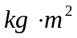，飞轮与轴承的摩擦不计，绳子拉下5m时，飞轮获得的动能E_{k}= ，角速度ω= 。

3、一个水平面上的弹簧振子（轻弹簧劲度系数为k，所系物体质量为M），当它作振幅为A的无阻尼自由振动，在M到达最大位移时有一块粘土（质量为m，从高度h处自由下落）正好落在物体M上，那么弹簧振子的振幅变为 。

4、P、Q为两个同相位，同频率，同振幅的相干波源，它们在同一介质中，设振幅为A，波长为λ，P与Q之间相距λ，R为PQ连线上PQ外侧的任意一点，那么P、Q发出的波在R点的相位差Δφ= ，R点的合振动的振幅为 。

5、一平行板电容器两极板相距1cm，极板间电场强度为1137V/m，一静止的电子从负极板上被释放，则该电子到达正极板需时t= ，到达正极板时的速度为v= 。（电子质量为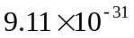kg）

6、两个同心均匀带电球面，半径分别为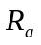和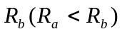，所带电量分别为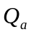和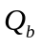，设某点与球心相距r，当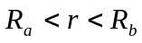时，该点电场强度的大小为E= 。

7、一空气平行板电容器，极板间距为d，电容为C，若在两极板间平行地插入一块厚度为d/3的金属板，则其电容值变为 。

8、边长为0.3m的正三角形abc，顶点a处有一电量为10⁻⁸C的正点电荷，顶点
b处有一电量为10⁻⁸C 的负点电荷。则顶点C处电场强度的大小为 ；
电势为 。（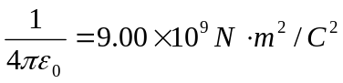）

9、一平行板电容器，圆形极板的半径为8.0cm，极板间距为1.00mm，中间充满相对介电常数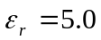的电介质。若对其充电至200V，则该电容器储有的电能为W= 。

10、一长直载流导线，沿OY轴正方向放置，在原点处取一电流元Idl，该电流元在点(a，a，0)处磁感强度大小为 ，方向为 。
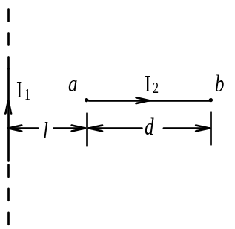

11、长直载流导线的旁边，在同一平面上有垂直的载流导线ab,其中电流为，则ab所受力为 。

12、某点的地磁场为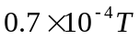，这一地磁场被半径为5.0cm的圆形电流线圈中心产生的磁场所抵消，则线圈通过的电流为 。
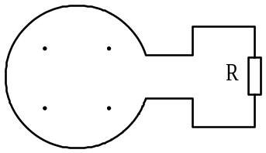
13、如图所示为通过垂直于线圈平面的磁通量，它随时间变化的规律为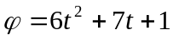，单位为韦伯，当t=2s时，线圈中的感应电动势为 ；若线圈电阻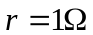,负载电阻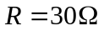，当t=2s时，线圈中的电流强度为 。
二、计算题：（每小题10分，共60分）
- 一静止的均匀细棒，长为l，质量为M，可绕O轴（棒的一端）在水平面内
无摩擦转动。一质量为m，速度为v的子弹在水平面内沿棒垂直的方向射入一端，设击穿后子弹的速度为v/2如图。
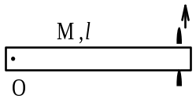
求：（1）棒的角速度。（2）子弹给棒的冲量矩。

- 一个沿x轴作简谐振动的弹簧振子、振幅为0.1米，周期为0.2秒，在t=0时，
质点在x₀=-0.05米处，且向正方向运动。求：
（1）初相位之值；（2）用余弦函数写出振动方程；（3）如果弹簧的劲度系数为100牛顿/米，在初始状态，振子的弹性势能和动能。

- 两无限长带异号电荷的同轴圆柱面，单位长度上的电量为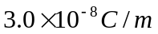，内
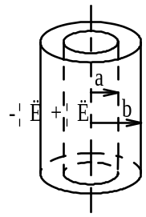
圆柱面半径为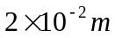，外圆柱面半径为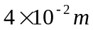，（1）用高斯定理求内圆柱面内、两圆柱面间和外圆柱面外的电场强度；（2）若一电子在两圆柱面之间垂直于轴线的平面内沿半径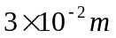的圆周匀速旋转，问此电子的动能为多少？
4、图示电路中，已知，求通过每个电阻的电流和方向。
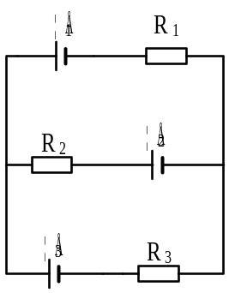

- 一半径为a的长直圆柱形导体，被一同样长度的同轴圆筒形导体所包围，圆筒半径为b,圆柱导体和圆筒载有相反方向的电流I。求圆筒内外的磁感强度（导体和圆筒内外的磁导率均为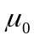）
6、均匀磁场局限于一个长圆柱形空向内，方向如图所示，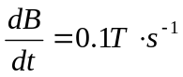。有一半径r=10cm的均匀金属圆环同心放置在圆柱内，试求：
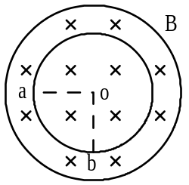
  - 环上a、b两点处的涡旋电场强度的大小和方向。
  - 整个圆环的感应电动势。
  - 求a、b两点间的电势差。
  - 若在环上a点处被切断，两端分开很小一段距离，求两端点a,c（c在a点的上方）的电势差。

